**Проведение Всероссийской акции «СТОП ВИЧ/СПИД», приуроченной к международному Дню борьбы со СПИДом**

**МКДОУ - детский сад № 44**

**Работа с родителями: консультации, анкетирование**

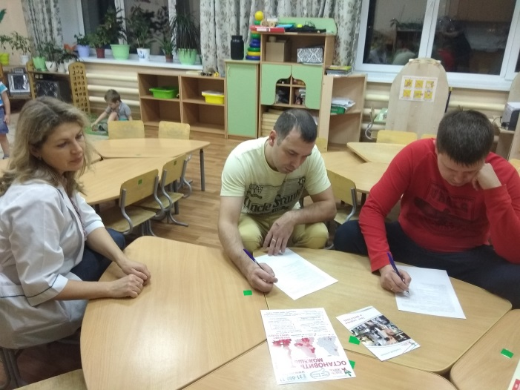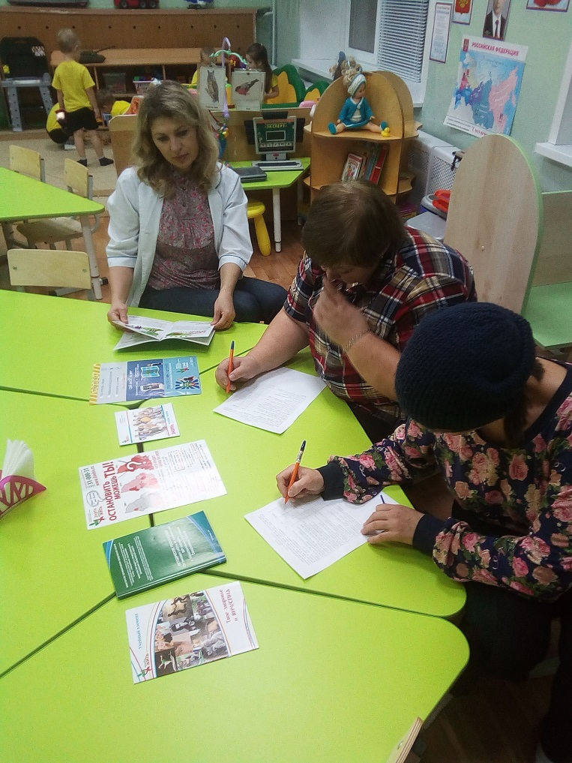

**Наглядная информация в родительских уголках**

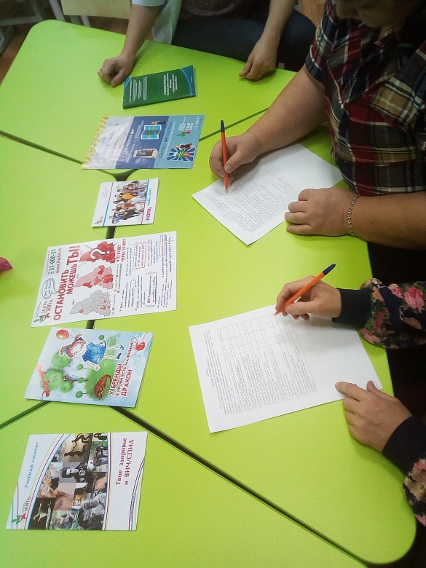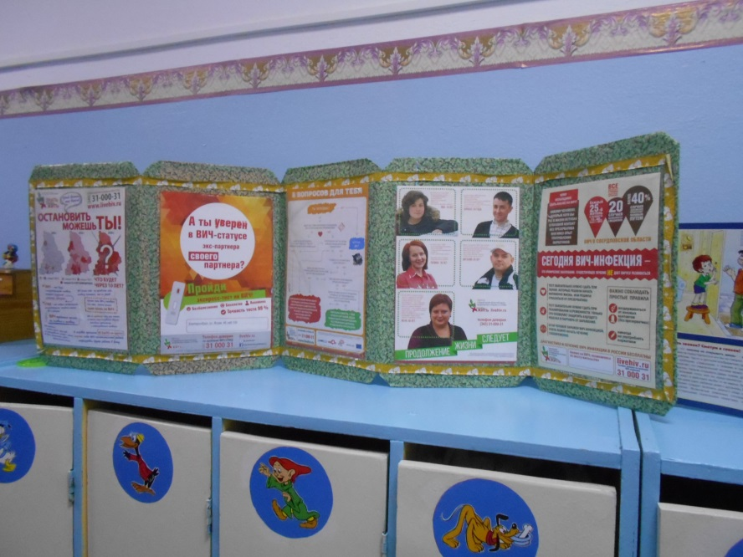

**Работа с персоналом по вопросам ВИЧ СПИД**

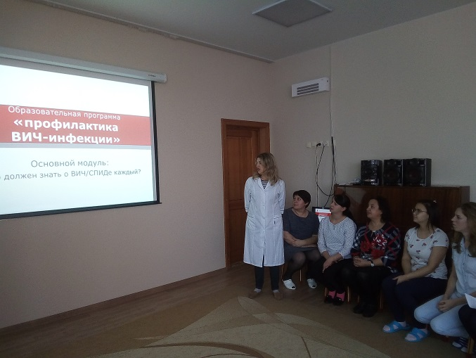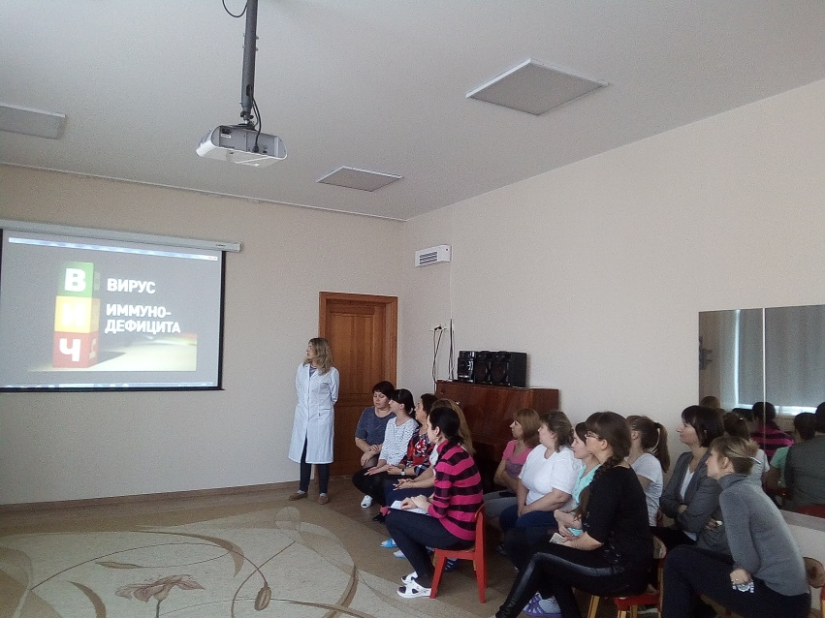

**Образовательная** **деятельность с детьми по вопросам ЗОЖ**

